4.12. Үздікті жаңбырлату
Үздікті (импульсті) жаңбырлату – жаңбырлатып суғарудың болшағы зор бағыттардың бірі, әсіресе үйлесімді үздікті жаңбырлату барынша кеңінен қолданады. Мұнда үздіктік саптамалар суғармалы танаптың өн бойында бір мезгілде судың гидропневмоаккумуляторда жиналуы кезіндегі үзіліс пен оның ауа қысымы әсерімен сыртқа шығарылуы кезеңдерінің тоқтаусыз бірін-бірі алмастыруы жағдайында жұмыс істейді. Су жинау кезеңдегі үзілістің ұзақтығы суды сыртқа шығару ұзақтығынан 20...200 есе көп болуы мүмкін.
Үйлесімді-үздікті жаңбырлату жүйесін жекелеген танап боліктерінде жобалайды. Оның құрамында сорғы станциясы, құбыр желілері, үздікті жаңбырлатқыштар, белгі генераторлары, суғару қажеттігін анықтайтын датчик, басқару пульті, гидроқоректендіргіш және бақылау-есептеу құрадары бар (сурет 4,28). Жинақтың жұмыс тәртібін авторомды түрде басқару жүзеге асырылады.
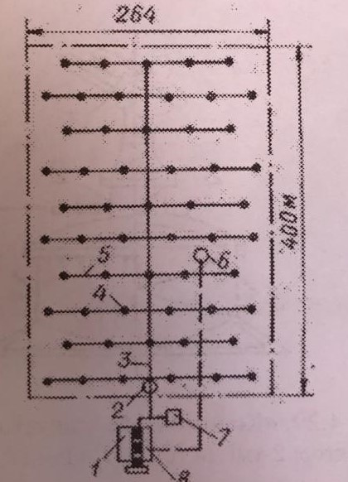
Сурет 4,28. КСИД-10 үйлесімді – үздікті жаңбырлатудың сұлбасы: 1-сорғы станциясы, 2-бақылаушы гидроаккумулятор,3-таратқыш құбыр желісі, 4-үздікті жаңбырлатқыш, 5-суғарғыш құбыр желісі, 6-суғару қажеттігін анықтайтын датчик, 7- басшылық белгілерінің генераторы, 8-басқару пульті.

КСИД-10-ның техникалық сипаттамасы;
Суғару аданы,га 10...10,6
Жұмыстық арыны,Мпа 0,60...0,65
Су беру,тәулігіне м/га 20...100
Жаңбырлатқыштардың саны 51...55
Жаңбырдың орташа қарқындылығы, мм/мин 0,001...0,005
Жұмыс айналымының ұзақтығы, мин 1,0
Жұмысшылар саны, адам 8...10 жинаққа 1 адам
«Коломна-15» үздікті жаңбырлатқыш ( сурет 4,29) гидропневмоаккуулятордан, тығын тетігінен және бұру механизмі бар «Роса-3» жаңбырлату саптамасынан тұрады. Гидроаккумулятор жұмсақ мембранамен, перфорацияланған иінмеен екі бөлікке бөлінген ауа резервуары түрінде болады. Төменгі бөлігі алдын-ала сығымдалған ауамен толытырылады.Жоғары бөлігінесу жіберіледі.Гидробасқарымды тығын тетігі-суды жаңбырлату саптамасына қотыратын поршень типті болады.

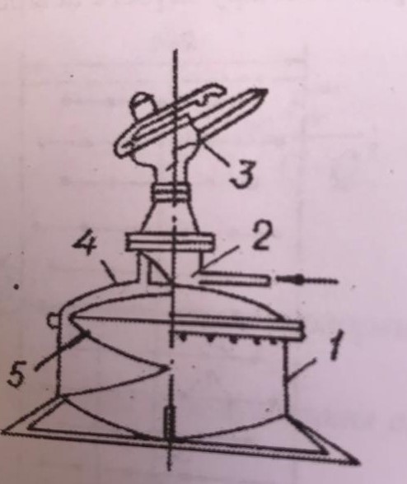
Сурет 4.29 «коломна-15» үздікті жаңбырлатқышы:
1-гидроаккумулятор;2-тығын тетігі 3-«роса-3» жыңбырлату саптамасы;4- перфорацияланған иін;5- жұмсақ мембрана.
Басшылық генераторы жаңбырлатқыштардың жинақталған суды бір мезгілде сыртқы шығаруды қамтамасыз ететін белгіні тудыру мқсатында қызмет етеді.Суғару қажеттігін анықтайтын датчик сорғы станциясын топырақтағы ылғал қоры туралы дискретті ақпарат беру жолымен автоматты түрде іске қосуды жүзеге асырады.Жинақ-бақылау-өлшеу аспаптарымен (су өлшегіш, үздікті өлшегіш, мотосағат өлшегіші) және жұмыста ақау бола қалғанда жағдай үшін апаттық қорғаныспен жабдықталған.Жүйе жұмыс істеу принципі-суғару датчигінен берілген белгіден сорғы агрегаты іске қосылып, ол жинақтың барлық үздіктік жаңбырлатқыштарына су береді.Тығын органы арқылы су мембрана астындағы ауаны қыса отырып, гидроаккумулятордың жоғарғы бөлігіне жинақталады.Барлық жаңбырлатқыштар есепті мөлшерге дейін сумен толтырылған соң бұйрық белгісін беру генераторы құбыр желілерін ауамен жалғастырады.Ондағы қысым шұғыл төмендейді де барлық алқапты бір мезетте жаңбырлатқыштар іске қосылады.
Суды атқылап алған соң жаңбырлату саптамалры 3...50 бұрыш жасап бұрылады да «толтыру-шығару» жүмыс айналымы қайталанды.
Жаңбырдың орташа айналымдық қарқынын $ρ_{оа}=\frac{q_{n}}{w_{a}}$ формуласы бойынша есептен шығарылады:
Мұнда $w_{a}$- орналастырудың қабылданған үлгісі бойынша бір
саптаманың жаңбырмен қапмтитын ауданы, га.
$q_{n}$- саптамаға берілетін су мөлшері (0,4...4) л/с.
Судың гидроаккумуляторда жиналу ұзақтығы:
$t_{Ж}=\frac{υ_{ШЫҒ}}{{q_{n}}_{}}$
мұнда $υ_{ШЫҒ}$- жұмыс циклы кезінде шығарылатын су көлемі, л:
$υ_{ШЫҒ}=\frac{V_{г}Р_{а}}{Р_{в}}\left[\left(\frac{Р_{в}}{Р_{Һ}}\right)-1\right]$,
мұнда $V_{г}$- гидроаккумулятордың геометриялық сыйымдылығы, л:
$Р_{а}-$атмосвералық қысым кг/${см}^{2}$
$P_{b}$- гидроаккумулятордағы қысымның жоғарғы шегі, 4...10${кг}/{{см}^{2}}$;
${ P}_{һ}$-гидроаккумулятордағы қысымның төменгі шегі, 2...6 ${кг}/{{см}^{2}}$;
Суды гидроаккумулятордан орта ағынды жаңбырлату саптамасы арқылы шығарудың ұзақтығы;

$t_{b}=\frac{{2V}_{шы}}{μϝ_{с}√2g\left(P_{b}-P_{h}\right)}$;
Мұнда $ϝ_{с}$- сопло тесігінің ауданы, ${см}^{2}$;
$μ$- соплоның өтім коэффициенті.
Суды барлық жаңбырлатқыштармен шығарудың қосынды өтімі, Q-1 гектар, л/с.
$Q=q\left(\frac{t_{в}+t_{h}}{t_{в}}\right)$
Мұнда q- гидромодуль, л/(с*га).

Үздікті саптамалардың жұмыс тәртібі 0,1...0,2 литр/сек шамасындағы аз су өтімінің жұмыс істеуге мүмкіндік береді.Суғару жүйесінің құрылысы үшін диаметрі (12...30 мм) металдан немесе пластмассадан жасалған құбырларды пайдаланады.Жаңбырдың қарқыны 0,001...0,005 мм/мин болып келетін үздіктк жаңбырлатумен су өткізгіштігі әртүрлі топырақтарда және үлкен көлбецліктегі жерлерде орналасақан ауыл шаруашылығы дақылдарын суғаруға болады. Үздікті жаңбырлатуды бірінші кезекте шәй алқаптарында, бапуларда, жейдек және бақша танаптарында қолдану керек. Әсіресе , ол жер бедері күрдеоі алқаптармен топырағының құнары аз жерлерде тиімді. Кәдімгі жаңбырлатумен салыстырғанда үздікті жаңбырлатуда, шәй жапырағының өнімділігі 30...35 пайызға азықтық қызылшаныкы-35...40 пайызға, қант қызылшасыныкі-20...25 пайызға орамжапырақтікі 30...50 пайызға артады.

